

**決 算 説 明 会**

　法人税の確定申告書は、確定した決算に基づいて作成し、税務署に提出することになっていますが、正確な確定申告をするには、先ず適切な決算を行うことが大切です。

　今回は、2月・3月・4月決算の法人を対象に決算説明会を開催いたします。それ以外の決算月でも参加できます。

　主催/（公社）花北法人会　　共催/花巻税務署

令和7年

受講料　無料

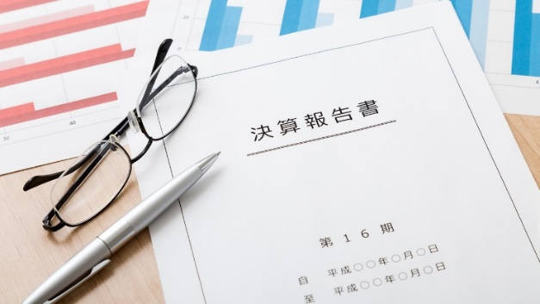3/26(水)

13：30～15：00

さくらホール ２階

講　師　　　花巻税務署　担当官



申込み　 定員30名

「説明会申込フォーム※右記QR」「FAX申込書

※チラシ下段」いずれかにて、必要事項を明記

の上、お申し込みください。

⇧セミナー申し込み

フォームはこちら

決算説明会〔申込書〕**◎申込先/（公社）花北法人会事務局FAX 0198-22-6324**

|  |  |  |  |
| --- | --- | --- | --- |
| 会社名 |  | | |
| 住所 |  | | |
| 参加者氏名 |  | 参加者氏名 |  |
| 電話番号 |  | FAX番号 |  |

＊個人情報の取り扱いについては、本会の事業活動以外の目的で利用することは一切ありません

●お問合せ/公益社団法人　花北法人事務局　℡0198-22-6324

